1. Junginys, kurio formulė (I):
kur:
- R₁ yra H arba OH,
- R₂ yra (C₁-C₆)alkilas, COOH, COO-((C₁-C₆)alkil) arba tiazolilo grupė,
- R₃ yra H arba (C₁-C₆)alkilo grupė, ir
- R₄ yra:
▪ aril-(C₁-C₈)alkilo grupė, pakeista viena arba daugiau grupių, parinktų iš OH ir NR₉R₁₀ grupių su R₉ ir R₁₀, iš kurių kiekviena nepriklausomai nuo kitos reiškia H arba (C₁-C₆)alkilo grupę, arba
▪ heterociklil-(C₁-C₈)alkilo grupė, pasirinktinai pakeista viena arba daugiau grupių, parinktų iš (C₁-C₆)alkilo, OH ir NR₁₂R₁₃ grupių su R₁₂ ir R₁₃, iš kurių kiekviena nepriklausomai nuo kitos reiškia H arba (C₁-C₆)alkilo grupę,
kur:
aril-(C₁-C₈)alkilo grupė yra arilo grupė, prijungta prie likusios molekulės per alkilo grupę, apimančią nuo 1 iki 8 anglies atomų, arilo grupę, kuri yra aromatinio angliavandenilio grupė, turinti nuo 6 iki 10 anglies atomų ir apimanti vieną arba du sulietus žiedus, ir
heterociklil-(C₁-C₈)alkilo grupė yra heterociklilo grupė, prijungta prie likusios molekulės per alkilo grupę, apimančią nuo 1 iki 8 anglies atomų, heterociklilo grupė yra prisotinta, neprisotinta arba aromatinio angliavandenilio grupė, turinti 1 arba 2 sulietus žiedus, ir kurioje nuo 1 iki 4 anglies atomų kiekvienas yra pakeistas heteroatomu, parinktu iš deguonies, azoto ir sieros,
arba farmaciniu požiūriu priimtina jo druska, hidratas arba solvatas.

2. Junginys pagal 1 punktą, charakterizuojamas tuo, kad:
- R₁=OH ir R₂ reiškia (C₁-C₆)alkilo grupę, arba
- R₁=H ir R₂ reiškia COOH, COO-(C₁-C₆)alkilą arba tiazolo grupę.

3. Junginys pagal 1 arba 2 punktą, charakterizuojamas tuo, kad R₁ reiškia H ir R₂ reiškia COOH arba COOMe.

4. Junginys pagal bet kurį vieną iš 1-3 punktų, charakterizuojamas tuo, kad R₃ reiškia H arba metilo grupę.

5. Junginys pagal bet kurį vieną iš 1-4 punktų, charakterizuojamas tuo, kad R₄ reiškia vieną iš šių grupių:
- (
- aril-(C₁-C₂)alkilą, pakeistą viena grupe, parinkta iš OH ir NR₉R₁₀, arba
- heterociklil-(C₁-C₂)alkilą, pakeistą viena grupe, parinkta iš NR₁₂R₁₃, OH ir (C₁-C₆)alkilo.

6. Junginys pagal bet kurį vieną iš 1-5 punktų, charakterizuojamas tuo, kad arilo grupė yra fenilo grupė ir heterociklilas yra prisotinta, neprisotinta arba aromatinis žiedas su 5 arba 6 nariais, apimančiais 1 arba 2 azoto atomus.

7. Junginys pagal 6 punktą, charakterizuojamas tuo, kad heterociklilas yra parinktas iš piridino, piperidino ir imidazolo.

8. Junginys pagal 1 punktą, parinktas iš:
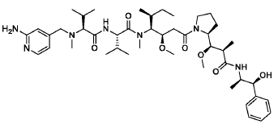 | 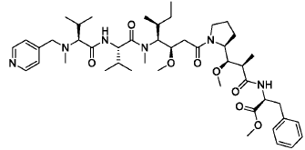
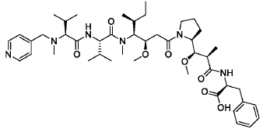 | 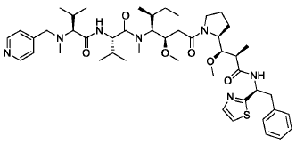
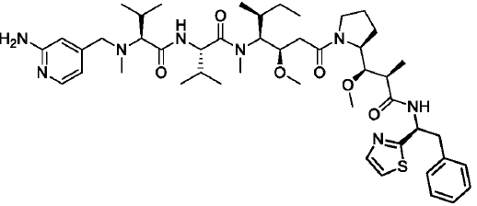 | 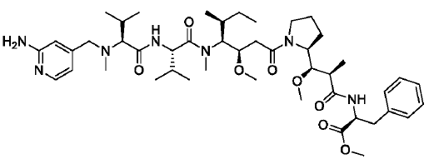
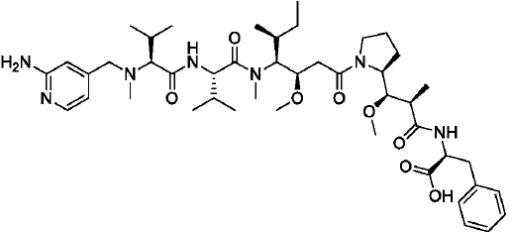 | 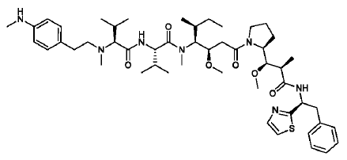
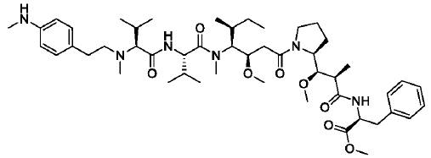 | 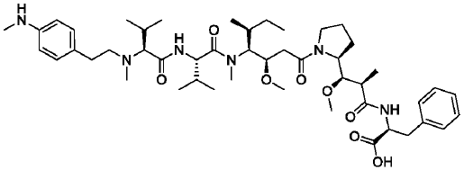
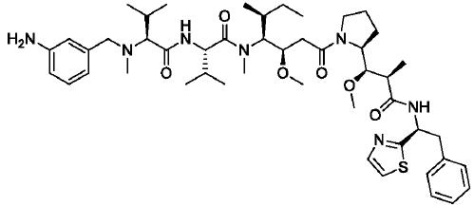 | 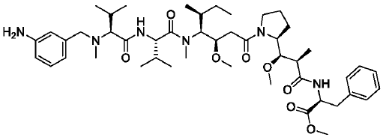
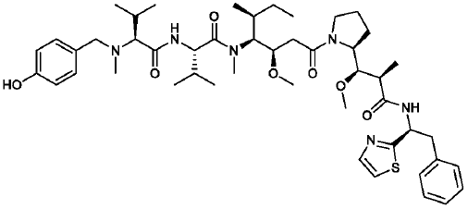 | 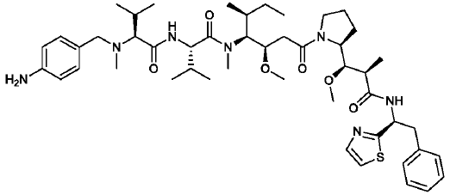
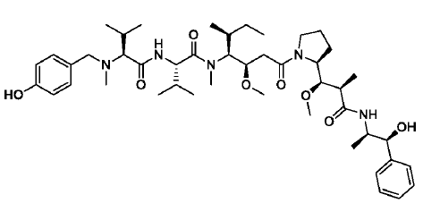 | 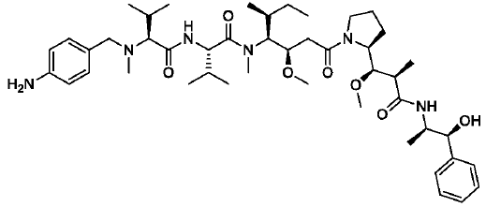
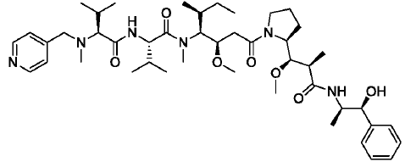 | 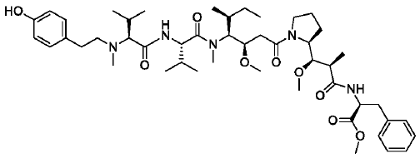
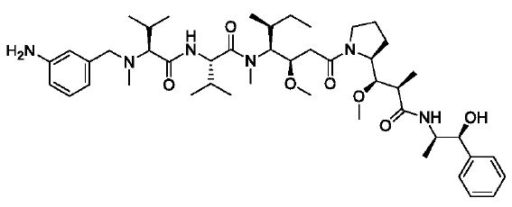 | 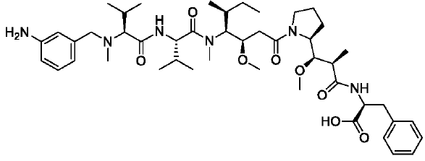
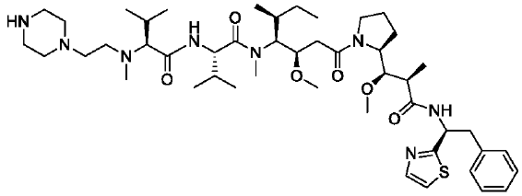 | 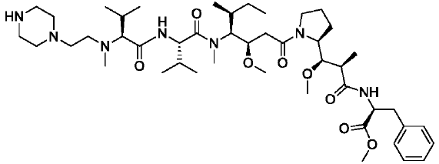
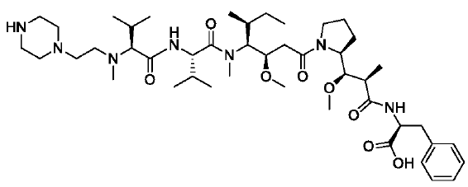 | 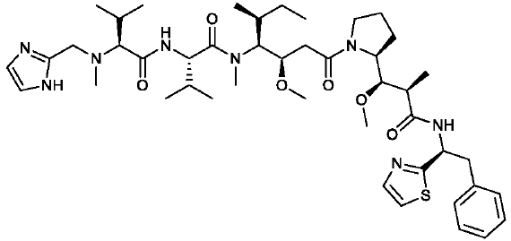
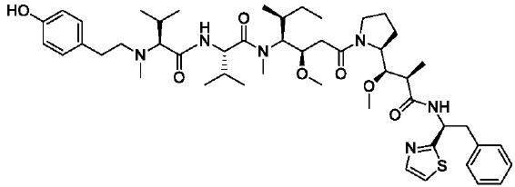 | 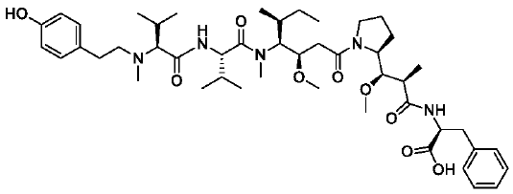
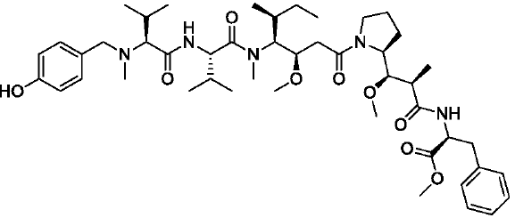 | 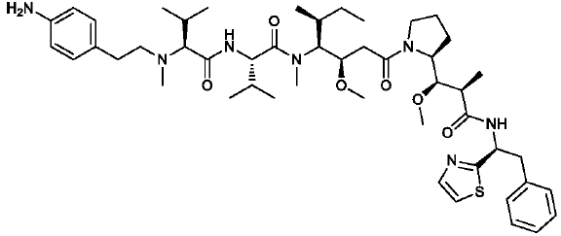
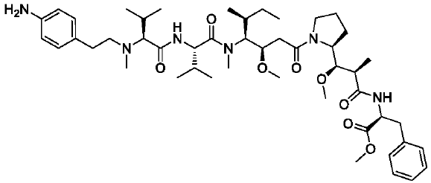 | 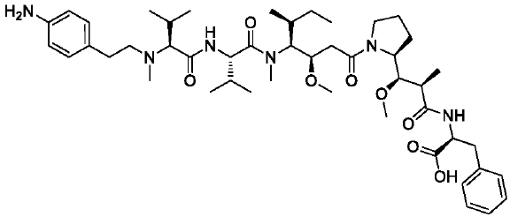
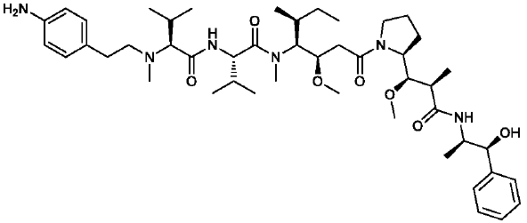

ir farmaciniu požiūriu priimtina jo druska, kaip antai druskos, sudarytos su trifluoracto rūgštimi.

9. Junginys pagal bet kurį vieną iš 1-8 punktų, skirtas naudoti kaip medicininis produktas.

10. Junginys pagal bet kurį vieną iš 1-8 punktų, skirtas panaudoti kaip medicininis produktas, numatytas vėžio arba nepiktybinių proliferacinių sutrikimų gydymui.

11. Farmacinė kompozicija, apimanti junginį, kurio formulė (I), pagal bet kurį vieną iš 1-8 punktų ir mažiausiai vieną farmaciniu požiūriu priimtiną pagalbinę medžiagą.

12. Farmacinė kompozicija pagal 11 punktą, dar apimanti kitą aktyvią sudedamąją dalį, gerai parinktą iš priešvėžinių agentų, ypač, apimančių citotoksinius priešvėžinius agentus, tokius kaip navelbinas, vinfluninas, taksolas, taksoteras, 5-fluoruracilas, metotreksatas, doksorubicinas, kamptotecinas, gemcitabinas, etopozidas, cis-platina arba karmustinas; ir hormoninius priešvėžinius agentus, tokius kaip tamoksifenas arba medroksiprogesteronas.

13. Būdas, skirtas paruošimui junginio, kurio formulė (I), pagal bet kurį vieną iš 1-8 punktų, apimantis kondensacijos reakciją tarp junginio, kurio formulė (VI):
kur R₁ ir R₂ yra tokie, kaip apibrėžta 1 punkte, ir
junginio, kurio formulė (VII):
kur R₃ yra toks, kaip apibrėžta 1 punkte, R_{4a} reiškia R₄ grupę, kaip apibrėžta 1 punkte, pasirinktinai, apsaugota forma, ir X yra OH arba Cl.

14. Būdas, skirtas paruošimui junginio, kurio formulė (I), pagal bet kurį vieną iš 1-8 punktų, apimantis pakaitų reakciją tarp junginio, kurio formulė (VIII):
kur R₁, R₂ ir R₃ yra tokie, kaip apibrėžta 1 punkte, ir
junginys, kurio formulė (X):
R_{4a}-Y (X)
kur R_{4a} reiškia R₄ grupę, kaip apibrėžta 1 punkte, pasirinktinai, apsaugotoje formoje, ir Y yra atskylanti grupė, tokia kaip Cl, Br, I, OSO₂CH₃, OSO₂CF₃ arba O-tozilo.

15. Būdas, skirtas paruošimui junginio, kurio formulė (I), pagal bet kurį vieną iš 1-8 punktų, kur R₄ reiškia -CH₂R_{4b} grupę su R_{4b}, reiškiančia:
▪ arilo grupę arba aril-(C₁-C₇)alkilo grupę, pakeistą viena arba daugiau grupių, parinktų iš OH ir NR₉R₁₀ grupių, su R₉ ir R₁₀, kaip apibrėžta 1 punkte, arba
▪ heterociklilą arba heterociklil-(C₁-C₇)alkilo grupę, pasirinktinai pakeistą viena arba daugiau grupių, parinktų iš (C₁-C₆)alkilo, OH ir NR₁₂R₁₃ grupių, su R₁₂ ir R₁₃, kaip apibrėžta 1 punkte,
apimantis redukcinio amininimo reakciją tarp junginio, kurio formulė (VIII):
kur R₁, R₂ ir R₃ yra tokie, kaip apibrėžta 1 punkte, ir junginio, kurio formulė (XI):
R_{4b}-CHO (XI)
kur R_{4b} yra kaip apibrėžta anksčiau.

